SECTOR UTILITIES

Semana con muy dispar desempeño para el sector.
TRAN cierra en $ 22,25 con baja de -6.51en la semana.
PAMP queda en $ 44,75 subiendo el 1.71% y su adr cierra en us$ 15.18 con suba de 7.74%.
EDN termina la semana en $ 19,90 con baja de -5.24% en la semana y en N.Y. queda en us$ 5.30 sin variación en la semana.
Por último, CEPU cierra en $ 32,70 con suba de 4.64%, en N.Y. queda en us$ 4.52 arriba el 12.72%.
EVOLUCION DE LOS ACTIVOS EN LA SEMANA

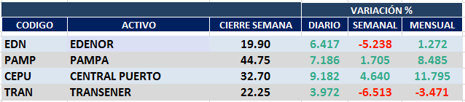

PAMPA (Cierre al 13/12/19 $ 44,75)
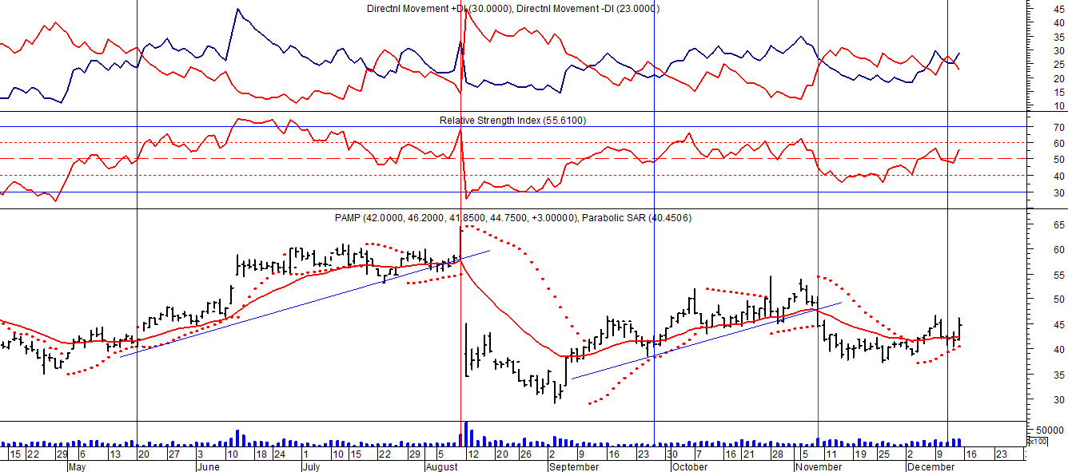

Señal de compra el 20/05 en $ 42,00.

Señal de venta el 12/08 en $ 35,00.

Señal de compra el 11/09 en $ 41,00.

Señal de venta el 08/11 en $ 44,55

Potencial señal de compra el 12/12 en $43,00.

EDENOR (Cierre al 13/12/19 $ 19,90)
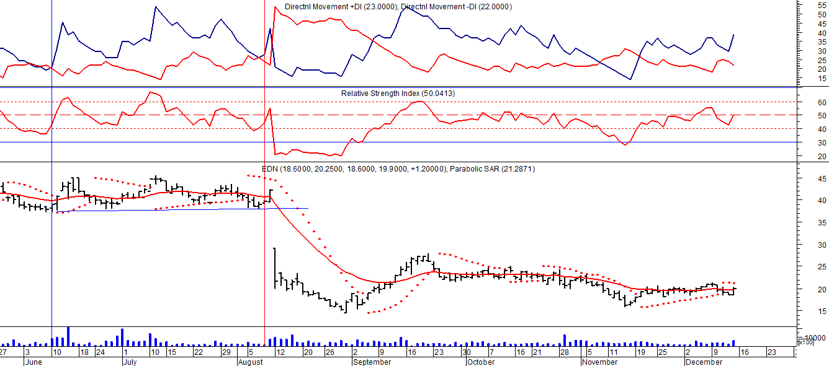

Señal de compra el 15/08/2018 en $ 44,00.
Señal de venta el 20/02/2019 en $ 53,00.

TRAN (Cierre al 13/12/19 $ 22,25)
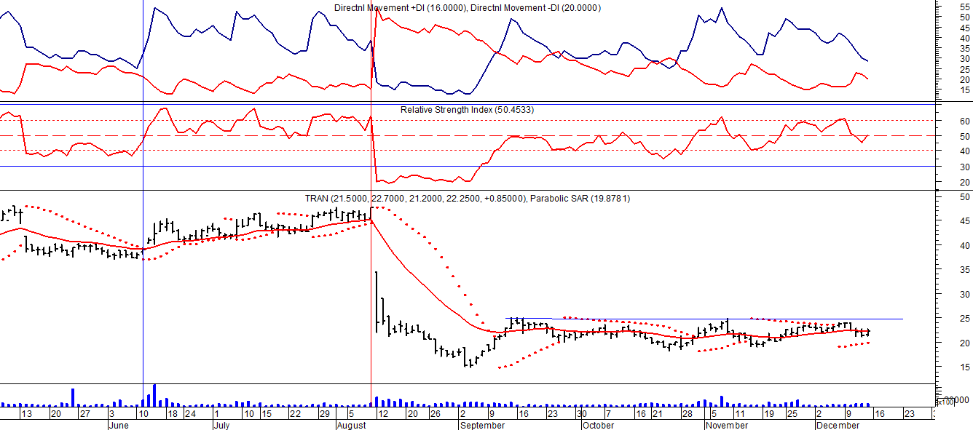
Señal de compra el 03/05 en $ 36,00.
Señal de venta el 12/08 en $ 24,00.

